UNHCR eCentreとJaNISSは、「現場での安全対策（SIF）」及び「トレーナー養成(ToT)」研修を共催しました。
JaNISSではUNHCR Regional Centre for Emergency Preparedness (eCentre)と共催にて、多くの皆様からの多大なるご協力のもと、「現場での安全対策（Safety in the Field, SIF）」研修及び「トレーナー養成(Training of Trainers, ToT)」研修を行いました。

現場での安全対策（SIF）

実施日時：
2018年9月10日（月）～9月12日（水）

会場：
聖心グローバルプラザ（東京都渋谷区）
サバイバルゲームフィールド『ユニオンベース』（千葉県印西市）

日本国外の事業現場で活動をするスタッフが、不測の事態にいかに対応するか、個々の能力を高めることは非常に重要です。過去にUNHCR eCentreは日本で「現場での安全対策（SIF）」研修を実施してきましたが、今回は初めて講義と実地訓練を組み合わせた総合的な研修を日本で実現することができました。以下のテーマで講義、参加型ワークショップや屋外での実地演習が行われました：

- 人道援助を取り巻く安全環境の理解、
- 緊急対応準備
- 脅威性の把握と評価
- 安全上のリスクの評価と軽減
- 事業の継続性の確保
- 事務所・住居の安全確保
- 移動中や群集環境における脅威の評価
- 武器・爆発物に関する認識
- 人質状況における対応策
- 女性職員の安全問題
- ストレス管理 など
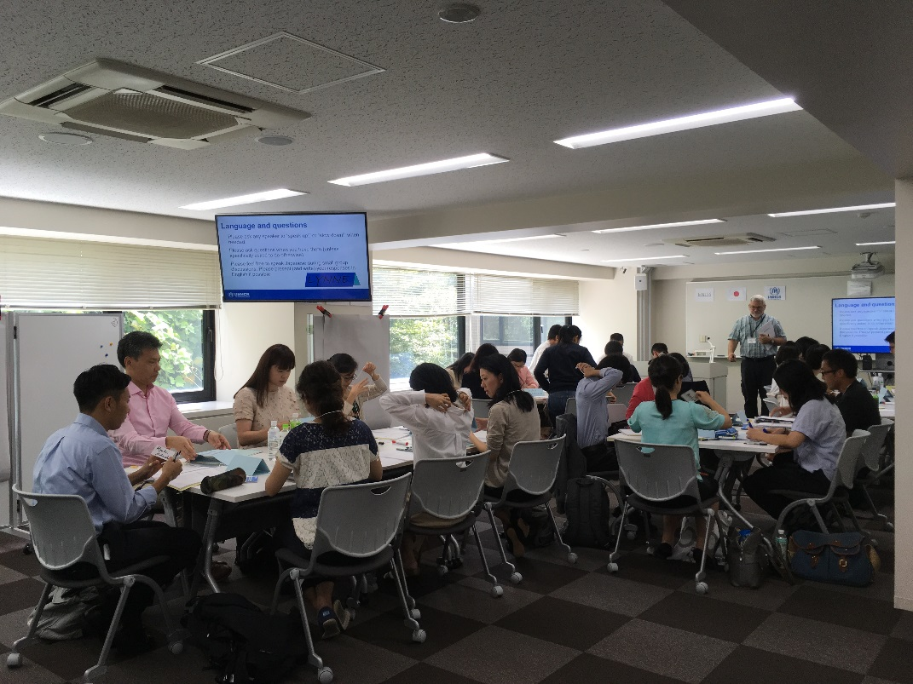
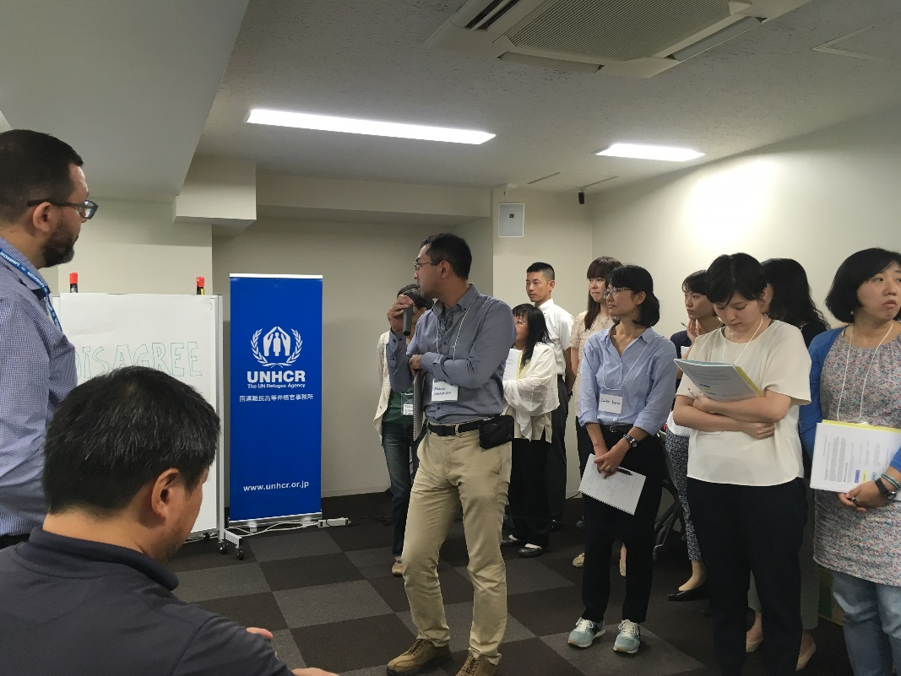

実地訓練では、人道支援の現場で想定される4つ脅威を想定し、トレーニングを実施。車両移動中の検問とカージャックにおける脅威への対応、人質となった場合の対応、不平･不満を持つ群衆への対応、銃乱射テロへの対応など、様々な安全上の脅威や対応策について実践的なトレーニングを通して経験しました。
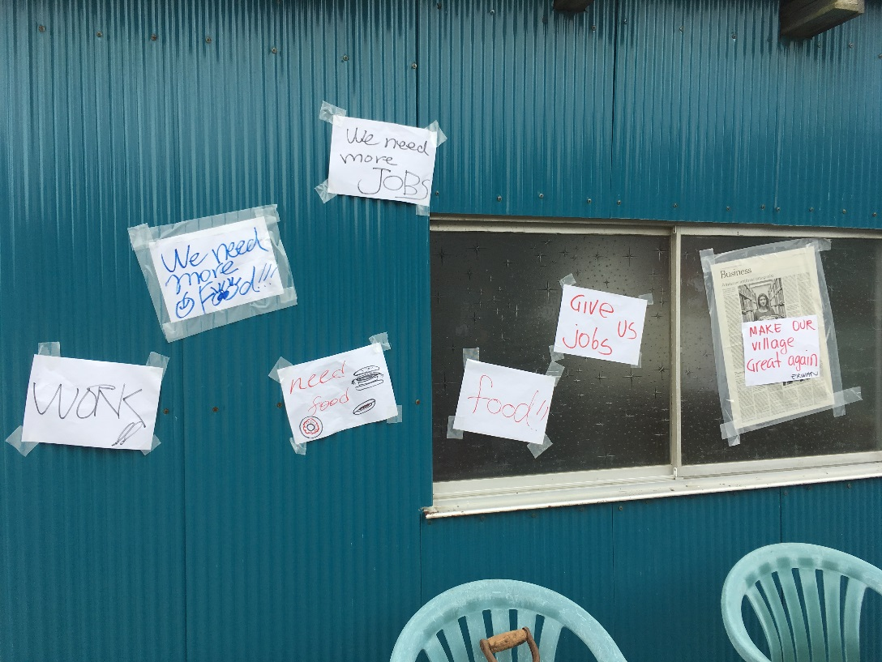
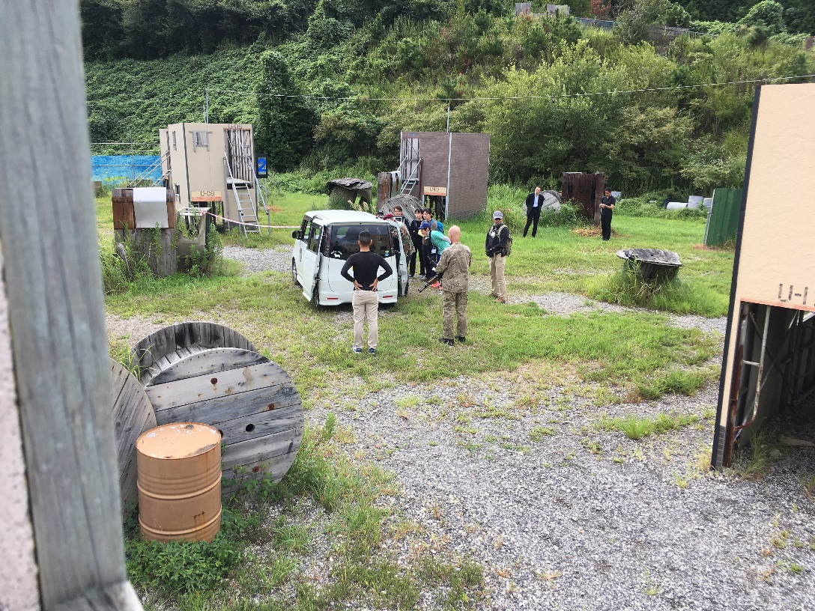
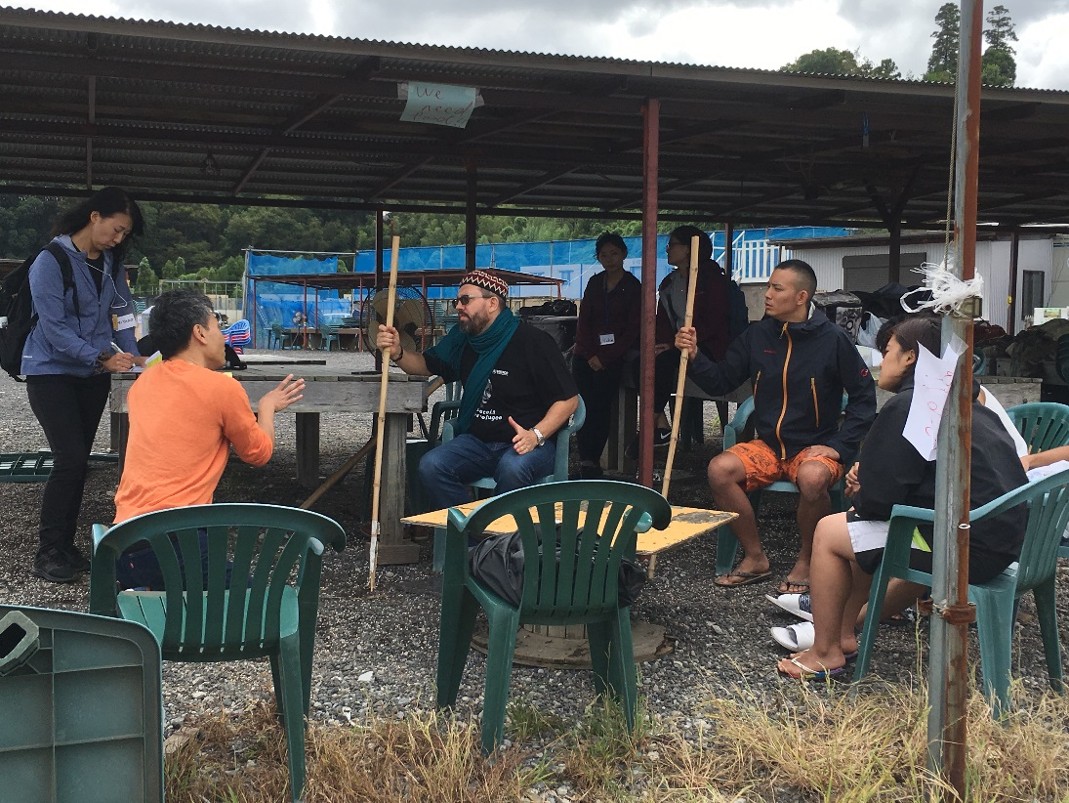

参加者からは「異なる文化・習慣のある国で、不測の事態が発生した場合の対応案を知ることができた」、「このような状況に置かれると、訓練なしには自分は何もできないということがよくわかった」、「参加者同士のネットワークが広がったことで、似たような状況で活動する仲間同士の情報交換や今後の連携ができたと感じると心強い」など、研修の情報や知識以外の面でも、有意義だったとの声が聞かれました。

トレーナー養成(ToT)研修

実施日時：
2018年9月13日（木）～9月14日（金）

会場：
ウェスレーセンター（東京都港区）

安全管理のノウハウを広く普及させる担い手としてのトレーナーを育成すべく実施されました。この研修で取り上げた主な研修テーマは以下です：

・個々のテーマ設定によるプレゼンテーション
・成人学習やファシリテーションの基礎
・参加型トレーニングの企画と実演

参加型トレーニングの企画と実演においては、講義で得た情報や技術、参加者からのフィードバック、アドバイスを基に参加者がペアを組み、十人十色の実演が行われました。

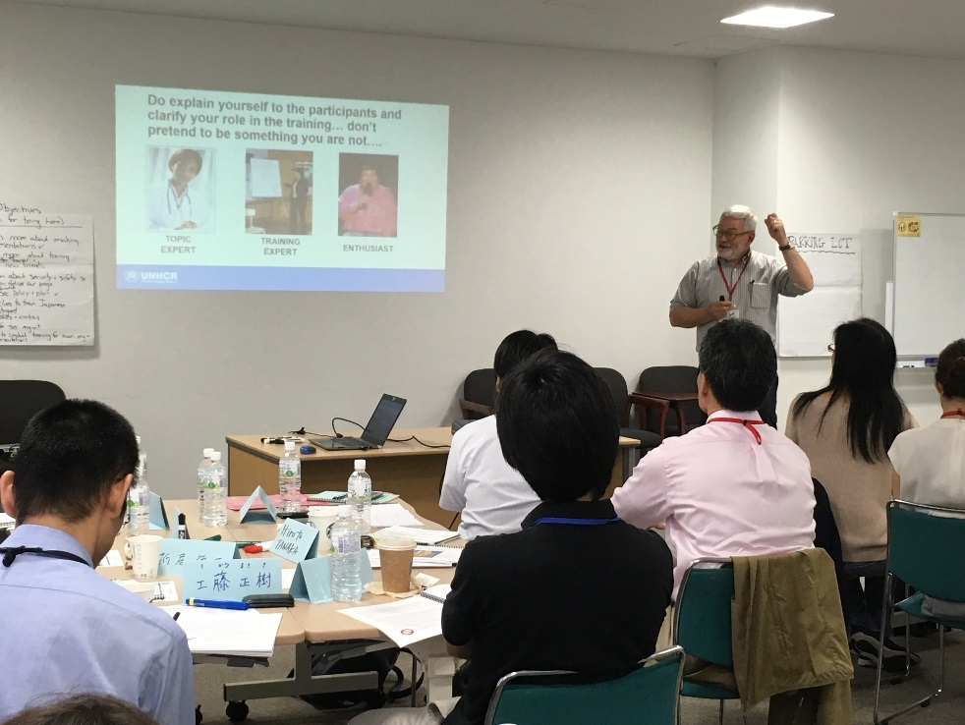

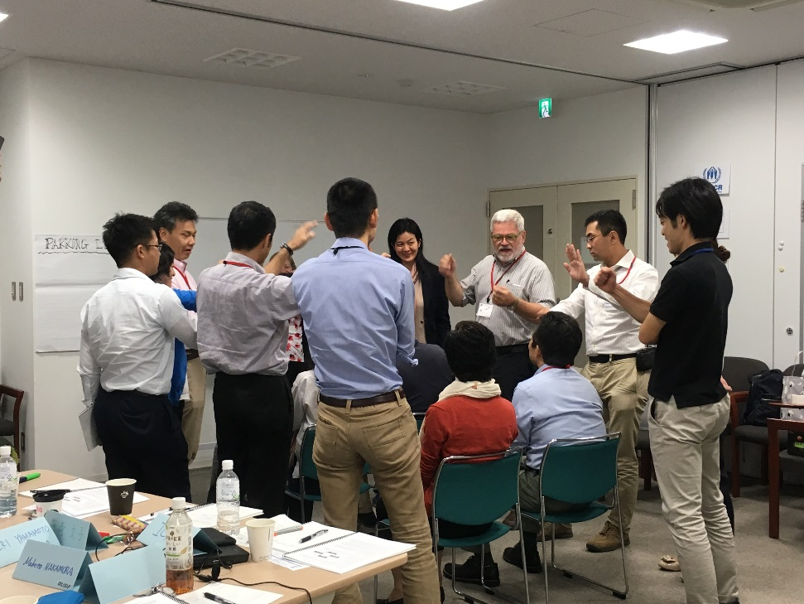
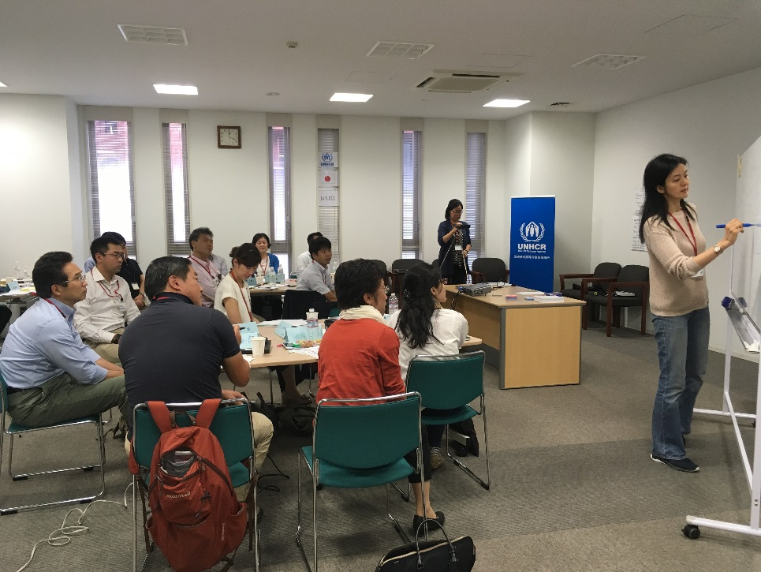

現場で活動を進めるNGOスタッフの安全管理に対する能力向上や意識を高めるため、今回の研修で得た知識や技術が実践されることが期待されます。

JaNISSとUNHCR eCentreでは今回の実施をふまえて、日本のNGOの活動文脈に合わせ更に改善を進め、次回開催に向けた取り組みを進めていきます。

